0,0 | 0,0 |  | Parking Hotel ‘La Jamagne’ verlaten ; naar rechts
1,4 | 1,4 | 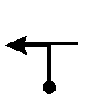 | 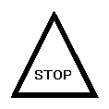  D417 Colmar  Xonrupt - Longemer
3,5 | 2,1 | 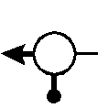 | D8 Gerbépal  (Gerbépal volgen)
11,0 | 7,5 |  | Gerbépal
16,3 | 5,3 |  | Anould
17,5 | 1,2 | 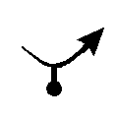 | N415 ‘Fraize 3’  : Total
20,2 | 2,7 |  | Fraize
21,2 | 1,0 | 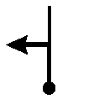 | D23  ‘La Croix Aux Mines 10’
30,7 | 9,5 |  | La Croix Aux Mines
32,7 | 2,0 |  | Verpellière  : Total
34,0 | 1,3 |  | Ban-de-Laveline
35,5 | 1,5 | 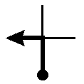 | N59 Provenchères
37,0 | 1,5 |  | Raves (op N59)
38,0 | 1,0 | 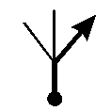 | N159 Provenchères  (Provenchères volgen)
41,0 | 3,0 | 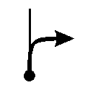 | N420 Provenchères
43,0 | 2,0 |  | Provenchères
44,4 | 1,4 | 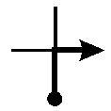 | D23 ‘Colroy-la-Grande 2’  ‘Villé 22’
46,0 | 1,6 |  | Colroy-la-Grande
49,4 | 3,4 |  | Lubine
54,1 | 4,7 | 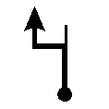 | D214 ‘Climont 3’
60,1 | 6,0 | 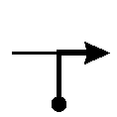 | D50 ‘Villé 9’  ‘La Salcée 0.5’
60,4 | 0,3 |  | La Salcée
61,8 | 1,4 | 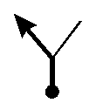 | D424 ‘Ranrupt 2’  ‘Schirmeck 17’
61,9 | 0,1 | 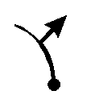 | D214 ‚Le Hohwald 18’  ‚Obernai 35’
70,8 | 8,9 |  |   Col de la Charbonnière  KOFFIE !!
 |  |  | TELLER OP NUL !!
0,0 | 0,0 | 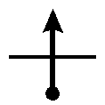 | D214 ‘Obernai 26’  ‚Champ de Feu 2’
8,0 | 8,0 | 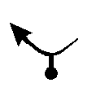 | D214 ‘Obernai 18’  (Obernai volgen)
17,7 | 9,7 |  | D426 ‚St.- Odile 7’
23,8 | 6,1 | 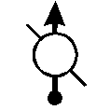 | Monument Mont St Odile  (Mur de Païens) Klooster  Panorama – daarna terug
24,3 | 0,5 |  | D426 ‘Le Hohwald 10’  (Le Hohwald volgen)
30,9 | 6,6 | 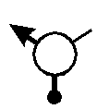 | D426 ‚Le Hohwald 3’
33,9 | 3,0 |  | Le Hohwald
34,2 | 0,3 |  | D425 ‘Villé’  Col du Kreuzweg
40,2 | 6,0 | 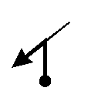 | D425 ‘Breitenbach 5’  ‘Villé 8’ (Villé volgen)
44,8 | 4,6 |  | Breitenbach
46,9 | 2,1 |  | St.- Martin
47,1 | 0,2 |  | D424 Villé
47,9 | 0,8 |  | Villé
48,5 | 0,6 |  | D39 Saint Dié  Col Du Fouchy (blijven volgen)
50,1 | 1,6 |  | Bassemberg
51,6 | 1,5 |  | Fouchy
52,3 | 0,7 |  | D155 Col du Fouchy  (Afdaling D48 I)
62,0 | 9,7 |  | Rombach-Le-Franc  (St Marie Aux Mines volgen)
62,2 | 0,2 |  | D48 I ‘Lièpvre’
63,4 | 1,2 |  | Lièpvre
64,6 | 1,2 |  | N59 St. Marie aux Mines
67,8 | 3,2 |  | St. Croix aux Mines  : Vedol
71,6 | 3,8 | 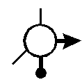 | St. Marie aux Mines
73,2 | 1,6 | 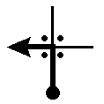 | D48 ‘Autres Directions’  (Le Bonhomme volgen)
73,3 | 0,1 | 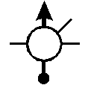 | D48 Le Bonhomme
84,7 | 11,4 | 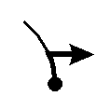 | D148 ‘Col du Bonhomme 7’
91,9 | 7,2 |  | D148 Col du Bonhomme  Naar Route des Crêtes
 |  |  | TELLER OP NUL !!
0,0 | 0,0 |  | D148 Col du Bonhomme  Naar Route des Crêtes
6,6 | 6,6 | 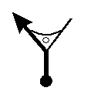 | D48 II ‘Lac Blanc 1,5’  ‘Orbey 10’  (Orbey volgen)
13,8 | 7,2 |  | Orbey (Pairis)
15,5 | 1,7 |  | Orbey
15,8 | 0,3 |  | D48 II ‘Orbey 1,5’
17,8 | 2,0 |  | D11 Labaroche  Les Trois – Epis  (Trois – Epis volgen)
18,3 | 0,5 |  | Orbey – Tannach
24,7 | 6,4 | 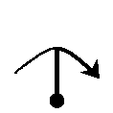 | ‘Trois – Epis 4,5’  ‘Colmar’
28,9 | 4,2 |  | D11 ‘Trois – Epis’  (Turckheim volgen)
36,6 | 7,7 | 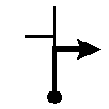 | D10 ‘Munster 11’
41,8 | 5,2 |  | Na Zimmerbach, Walbach, ..., Wihr – au – Val  (Munster volgen)
44,2 | 2,4 |  | Gunsbach
45,9 | 1,7 |  | Munster  (Veeeel ooievaars)
47,5 | 1,6 | 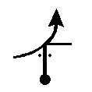 | In Munster, richting Gerardmer
47,7 | 0,2 | 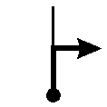 | D417 ‘Toutes Directions’
48,2 | 0,5 |  | D10 Luttenbach  Metzeral
49,3 | 1,1 |  | Luttenbach
50,8 | 1,5 |  | Breitenbach
51,6 | 0,8 |  | Muhlbach
53,8 | 2,2 |  | Metzeral  (D10 volgen)
55,7 | 1,9 |  | Sondernach  (D27 -> Schnepfenried)  (D27 tot Route des Crêtes)
64,5 | 8,8 |  | Col du Platzerwasel
68,7 | 4,2 |  | D430 ‘Le Markstein 3’
71,2 | 2,5 |  | Le Markstein
 |  |  | TELLER OP NUL !!
0,0 | 0,0 |  | Le Markstein
0,7 | 0,7 | 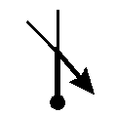 | D27 ‘Kruth 17’
15,4 | 14,7 | 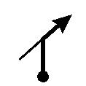 | D13 B ‘La Bresse’
17,1 | 1,7 |  | Wildenstein
28,8 | 11,7 |  | D34 D ‘Col des Feignes 6’
35,3 | 6,5 |  | D34 D Blijven volgen
36,1 | 0,8 | 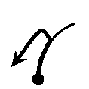 | D67 Xonrupt
40,2 | 4,1 |  | D67 Gerardmer  (D67 volgen)
42,4 | 2,2 |  | Xonrupt – Languemer
42,8 | 0,4 |  | D417 ‘Gerardmer 6’
45,7 | 2,9 | 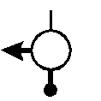 | D417 ‚Gerardmer 3’
46,9 | 1,2 |  | Gerardmer
49,1 | 2,2 | 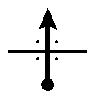
49,2 | 0,1 |  | Coteau des Xettes
49,3 | 0,1 |  |  Hotel La Jamagne

